INSTITUTO MEXICANO DEL SEGURO SOCIAL
UNIDAD DE MEDICINA FAMILIAR No. 48 DR. ROBERTO MENDIOLA ORTA
CURSO DE ESPECIALIZACION EN MEDICINA FAMILIAR
SEMANA ACADEMICA DEL 16 AL 27 DE MARZO 2015

CASO CLÍNICO
FICHA CLINICA
NOMBRE: R.S.P
SEXO: MASCULINO
EDAD: 73 AÑOS
NSS: XXXX-XX-XXXX
RELIGION: CATÓLICA
LUGAR DE ORIGEN: ZAPOPAN, JALISCO
LUGAR DE RESIDENCIA: GUADALAJARA, JALISCO
ESTADO CIVIL: VIUDO
GRUPO SANGUÍNEO: DESCONOCIDO
OCUPACIÓN: JUBILADO

MOTIVO DE CONSULTA
Masculino de 73 años de edad el cual acude por presentar dificultad respiratoria de 3 horas de evolución.
ANTECEDENTES HEREDO-FAMILIARES
- Abuela materna con Diabetes Mellitus finada por Neumonía
- Madre con Diabetes Mellitus tipo 2 e Hipertensión arterial, finada por IAM.
- Padre con Diabetes Mellitus, finado en accidente automovilístico.
- Hermana finada por Ca de Mama
- Hermanos (2) con obesidad y diabetes mellitus

ANTECEDENTES PERSONALES NO PATOLOGICOS
- Habita en casa propia con todos los servicios intradomiciliarios, piso de mosaico, techo de bóveda, 2 habitaciones para 3 personas. Zoonosis (+) convive con 4 pájaros (2 canarios, 2 periquitos australianos) y 2 perros. Exposición a biomasa (-).
- Baño cada 4 días, cambio de ropa cada 4 días. Higiene bucal deficiente.
- Alimentación carnes 6/7, lácteos 7/7, aves 1/7, pescado 0/7, leguminosas 7/7, grasas 7/7, frutas 4/7, verduras 3/7, bebidas gaseosas 7/7, agua simple 3 vasos/día.
- Esquema de vacunación no actualizado para la edad.

ANTECEDENTES PERSONALES PATOLOGICOS
- Tabaquismo desde los 17 años de edad a razón de 20 cigarros/día
- Alcoholismo social desde los 20 años, suspendido hace 20 años
- Otras toxicomanías negadas
- Niega enfermedades crónico-degenerativas
- Niega alergias
- Niega cirugías
PRINCIPIO Y EVOLUCION DEL PADECIMIENTO ACTUAL
- Mediante interrogatorio indirecto refiere el familiar que desde hace 3 semanas el paciente ha presentado aumento en los episodios de tos la cual se describe como cianozante y en ocasiones emetizante, acompañada de expectoración abundante de coloración verdosa, así como disnea progresiva la cual ha empeorado en la última semana y actualmente imposibilita al paciente realizar cualquier actividad.
- Refiere el paciente inicia hace 3 horas con aumento de la disnea y tos, motivo por el cual es traído al servicio de urgencias.
INTERROGATORIO POR APARATOS Y SISTEMAS
- SINTOMAS GENERALES: malestar general de 2 meses de evolución.
- ÓRGANOS DE LOS SENTIDOS: hipogeusia desde hace 1 año.
- CARDIOPULMONAR: disnea progresiva de 8 meses de evolución la cual le obliga a descansar por momentos al caminar. Tos crónica de predominio diurno de 2 años de evolución acompañado de expectoración mucoide, misma que ha aumentado las últimas 3 semanas acompañado de expectoración verosa abundante.
- DIGESTIVO: naúseas, hiporexia y pérdida de peso no intencional de aproximadamente 18kg en un año.
- URINARIO: negados.
- GENITAL: negados.
- HEMATOLOGICO: negados.
- ENDOCRINO: negados.
- NERVIOSO: negados.
- PIEL: negados.
- ESFERA PSIQUICA: Negados

EXPLORACION FISICA
TA: 109/63 mmHg FC: 120lpm FR: 32rpm TEMP: 36°c SAT: 76%
A la exploración encuentro paciente en malas condiciones generales con higiene inadecuada, caquéctico, mucosas en mal estado de hidratación, palidez generalizada. Cráneo normocéfalo. Pupilas isocoricas normorreflécticas. Cuello con ingurgitación yugular, reflujo hepatoyugular presente. Precordio rítmico, no se auscultan soplos ni otros fenómenos agregados. Campos pulmonares con sibilancias bilaterales a la inspiración, con uso de músculos accesorios, hemitórax izquierdo hipoventilado, murmullo vesicular disminuido, espiración prolongada. Abdomen blando, depresible, no doloroso sin datos de irritación peritoneal, no se palpan visceromegalias, peristalsis presente. Extremidades superiores con dedos hipocráticos, llenado capilar 4 segundos, extremidades inferiores sin edema. ROTS normales. Fuerza 5/5. Neurológicamente íntegro. Resto de la exploración sin datos de anormalidad.
MANEJO INICIAL EN URGENCIAS
- Ayuno
- Sol. Salina 0.9% 500cc IV P/24hrs
- Medicamentos:
- Levofloxacino 750mg IV C/24hrs
- Metilprednisolona 500mg en 100cc de SS p/1hra
- Bicarbonato de sodio 5 ámpulas IV pp en bolo y continuar con 12 ámpulas p/8hrs en 100cc de SS
- Sulfato de magnesio 2grs IV en 100cc de SS p/1hr
- NUS con combivent 1ml + 2cc de SS c/30minutos en 3 ocasiones y continuar c/4hrs
- NUS con pulmicort 1 ámpula + 2cc de SS c/12hrs
4) Medidas generales
- SVPT y CGE
- O2 en PN a 4lts/min
- Posicion semifowler
- Rx Torax
- Gasometría Arterial
- BH, QS, ES, Tiempos
- EKG
PARACLINICOS

Leucocitos | 11.2 | 5-10
Eritrocitos | 3.8 | 4.20-5.40
Hemoglobina | 9.6 | 12-16
Hematocrito | 33.3 | 38-47
VCM | 87.20 | 82-98
HCM | 25.1 | 27-35
CCMH | 28.8 | 32-36
RDW-SD | 58.9 | 38-51
Plaquetas | 126 | 150-400
MPV | 11 | 8-13
RDW-CV | 19.6 | 11.5-15
Linfocitos | 38.8 | 20-40
Monocitos | 7.3 | 3-10
Neutrofilos Totales | 53 | 40-70
Basofilos | 0.4 | 0-1
Eosinofilos | 0.5 | 0-5

TP | 17.2 | 12-18
INR | 1.48
TTP | 46.3 | 32

GASOMETRIA
PH | 7.1030 | 7.35-7.45
PCO2 | 23.300 | 33-39
PO2 | 75.300 | 74-78
HCO3 | 7.100 | 18-23
CO2 | 7.800 | 19-24
EXCESO DE BASE | -20.800 | -3-1.50
SATURACION DE O2 | 90.100 | 92-96
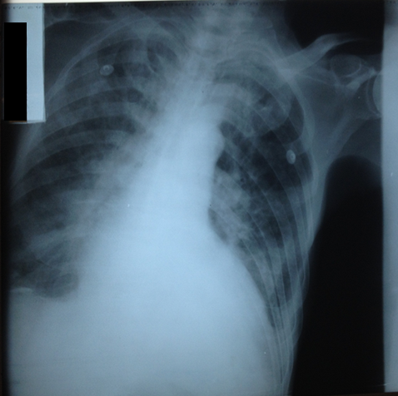

Glucosa | 280 | 65-110
Creatinina | 1.3 | 0.70-1.50
Fosforo | 6.8 | 2.5-4.5
Calcio | 7.8 | 8.40-10.20
Cloro | 99 | 80-110
Potasio | 4.0 | 3.6-5
Sodio | 128 | 137-145
Magnesio | 2 | 1.60-2.30

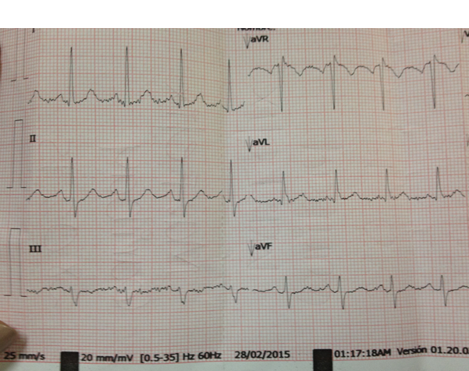
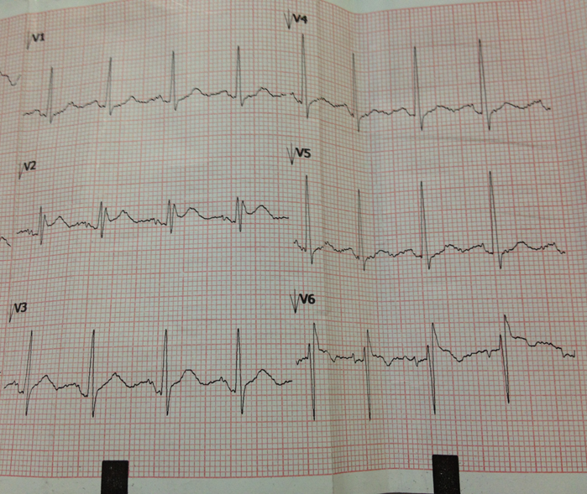

ÁREA DE CHOQUE
NOTA DE EVOLUCION NOCTURNA
Paciente masculino de 73 años el cual se encuentra cursando 3 horas de EIH en el servicio con diagnóstico de EPOC agudizado + Probable Cor Pulmonale.
TA: 114/61
FC: 142
FR: 34
T: 36.0°
SAT: 90 % con PN

A la exploración se encuentra neurológicamente íntegro, pupilas isocoricas normorreflécticas, sin datos de irritación meníngea, ROTS normales. Fuerza 5/5. Cuello cilíndrico, tráquea central, móvil. Ingurgitación yugular grado 1, reflujo hepatoyugular presente. Cardiorespiratorio: precordio rítmico, no se auscultan soplos, campos pulmonares con sibilancias bilaterales audibles a distancia, espiración prolongada con uso de músculos accesorios, disnea al habla. Abdomen blando, depresible, no doloroso, sin datos de irritación peritoneal, peristalsis adecuada, no se palpan visceromegalias, Hematoinfeccioso: sin datos de respuesta inflamatoria sistémica, afebril. Extremidades inferiores con edema godete ++.
Paciente con antecedente de tabaquismo activo crónico intenso el cual se encuentra con datos clínicos de enfermedad pulmonar obstructiva crónica, agudizada con broncoespasmo. Aún presenta sibilancias. Continúa en choque para estabilización. Revaloración continua.
Plan:
1) Ayuno
2) Sol. Salina 500cc IV p/24hrs
3) Medicamentos:
- Levofloxacino 750mg IV c/24hrs (0)
- Furosemida 20mg IV c/12hrs
- Bicarbonato 12 ámpulas IV p/12hrs (al terminar suspender)
- Aminofilina 50mg en infusión continua a 18ml/hr
- Metilprednisolona 125mg IV c/8hrs
- NUS con combivent 0.5ml + 2.5cc de SS c/4hrs
- NUS con pulmicort 1 ampula + 2 cc de SS c/12hrs
4) Medidas Generales:
- SVPT y CGE
- 02 en puntillas nasales 4 lts/min.
- DxTx c/4hrs y reportar si >180 o <70
- Posición semifowler
- EGO y GA

PARACLINICOS

GASOMETRIA
PH | 7.2280 | 7.35-7.45
PCO2 | 20.600 | 33-39
PO2 | 68.600 | 74-78
HCO3 | 9.700 | 18-23
CO2 | 13.400 | 19-24
EXCESO DE BASE | -12.300 | -3-1.50
SATURACION DE O2 | 89.400 | 92-96

PH | 6.0 | LEUCOCITOS | NEGATIVO
DENSIDAD | 1.020 | ERITROCITOS | 1 x CAMPO
PROTEINAS | NEGATIVO | CILINDROS | NEGATIVO
GLUCOSA | NEGATIVO | C. EPITELIALES | ESCASAS
CETONA | NEGATIVO | LEVADURAS | NEGATIVO
BILIRRUBINAS | NEGATIVO | BACTERIAS | NEGATIVO
SANGRE | NEGATIVO | CRISTALES | NEGATIVO
LEUCOCITOS | NEGATIVO
NITRITOS | NEGATIVO
UROBILINOGENO | 0.2 E.U./Dl
COLOR | CL. AMARILLO

URGENCIAS ADULTOS
SALA DE CHOQUE
NOTA AGREGADA
Se acude a valorar al paciente a las 02:00 hrs, ya que enfermería lo nota con aumento del trabajo respiratorio. Encontramos a paciente disneico, con cianosis central y distal, Glasgow de 9 (O2 V2 M5). A la auscultación, campos pulmonares hipoventilados, con sibilancias inspiratorias y espiratorias diseminadas, precordio rítmico, taquicárdico. Procederemos a realizar ajuste de tratamiento. Se habla con familiares respecto a maniobras de intubación y reanimación, con lo cual no están de acuerdo. Paciente muy grave, altamente complicable. Familiares enterados de condición y pronóstico.
- Sulfato de Magnesio 2 mg en 100 cc de S.G.5% a pasar en 20 minutos.
- Aminofilina 100mg en 100cc de SS 0.9% a pasar a 33ml/hr
- Continuar resto del manejo igual

